姓名：孙蕗 学院及专业：工科实验班类人工智能学院 学号：2112060

组别：L组座号：6

实验日期：5月20日，星期五，上午 成绩： 教师签字：

牛顿环实验报告

1. 实验目的
2. 观察等厚干涉等现象，并利用等厚干涉测量凸透镜表面的曲率半径。
3. 了解读数显微镜的使用方法。
4. 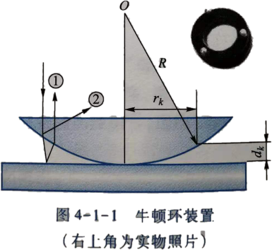实验原理

光线垂直照射在曲率半径为R的平凸透镜和平板玻璃之间的空气间隙上，从空气间隙上下表面反射的光线①，②在其上表面附近干涉叠加。两束光的光程差随空气间隙厚度的变化而变化，空气间隙厚度相同的光程差相同。所以干涉条纹是以接触点为圆心的明暗相间的同心圆环，称为牛顿环。中心干涉暗环的级次为0，向外逐次增加，离中心最近的的亮环级次为1，向外逐次增加。牛顿环是典型的分振幅等厚干涉。

1. 公式推导

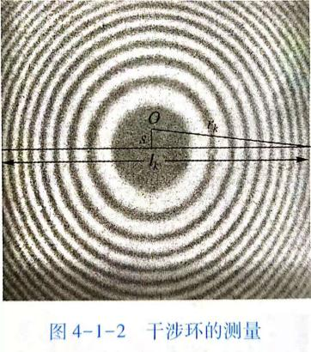测量牛顿环球面曲率半径R：

第k级干涉暗环处的光程差为

因此

因为

所以

第k级干涉暗环弦长：

1. 光路图

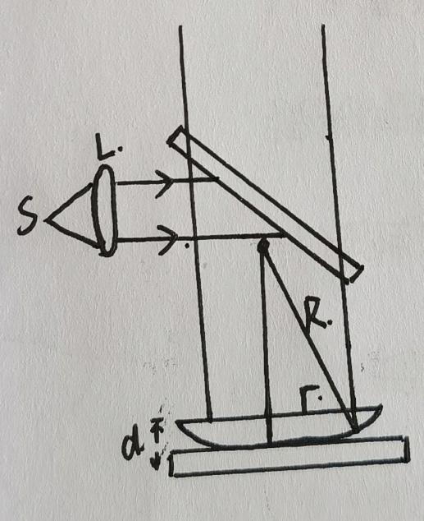

1. 实验仪器

牛顿环装置、钠灯、读数显微镜。

1. 实验步骤
2. 安排实验装置。
3. 将读数显微镜放置于桌面上，点燃钠灯，等待至钠灯发光明亮。调节半透半返镜的倾角和左右方向，使显微镜的视场达到最亮。
4. 调节显微镜的目镜，使自己能清楚的看到叉丝。
5. 调节十字叉丝使之与丝杆移动方向平行，并尽量使干涉环的中心与十字叉丝的中心重合。
6. 将待测牛顿环装置放于显微镜台面玻璃上，调节物镜上的45°反射镜以及钠灯的位置，令钠灯光线水平照射到物镜上的45°反射镜并垂直地反射到牛顿环装置，并使钠光能充满整个视场。
7. 调节显微镜的调焦手轮，直至通过显微镜目镜能观察到清晰的牛顿环干涉条纹，并调节显微镜微测鼓轮，使得显微镜的叉丝焦点大致落在干涉条纹的中心位置。
8. 测量不同级次的干涉环的弦长。向同一方向左移动鼓环至50级暗条纹处，再向另一方向右移动并依次测量并记录45、40、35、30、25、20、15、10处的外切处的位置，当十字叉丝与干涉圆环中心重合时，继续向右移动按相同方法并分别测量各级数暗环的内切位置。测量时应测量较高级次的干涉环，从而避免中心部分有形变带来的测量误差，每次测量单向旋转鼓轮，避免回程差。
9. 数据处理
10. 数据记录

|  |  |  |  |  |  |  |  |  |
| --- | --- | --- | --- | --- | --- | --- | --- | --- |
| 干涉级数 | 10 | 15 | 20 | 25 | 30 | 35 | 40 | 45 |
| 干涉环左侧位置/mm | 24.667 | 25.216 | 25.661 | 26.065 | 26.440 | 26.761 | 27.071 | 27.375 |
| 干涉环右侧位置/mm | 19.612 | 19.075 | 18.629 | 18.230 | 17.878 | 17.529 | 17.222 | 16.945 |
| 直径（弦长）/mm | 5.055 | 6.141 | 7.032 | 7.835 | 8.562 | 9.232 | 9.849 | 10.430 |
| 直径（弦长）平方/mm2 | 25.553 | 37.712 | 49.449 | 61.387 | 73.308 | 85.229 | 97.003 | 108.785 |

1. 利用最小二乘法拟合曲线，求透镜的曲率半径

设两个物理量，x,y满足线性关系y=a+bx

等精度地测量一组互相独立的实验数据｛xi，yi｝i=1,2,……n

当所测的各yi值与拟合直线Yi=a+bxi之间的偏差S的平方和为最小时，即

，

所得的系数a,b最好，拟合公式即最佳经验公式。

S又称为残差的平方和



根据微分中求极限的方法可知，S（a,b）取得最小值应满足一阶偏导数为零。

 

整理后得正规方程。



引入平均值：，

，

则有，

解方程组

得 ，

相关系数

，

，

另一种公式，y=a+bx







，

其中







数据计算：

|  |  |  |  |  |  |  |
| --- | --- | --- | --- | --- | --- | --- |
| i | k |  |  |  |  |  |
| 1 | 10 | 25.553 | -41.750 | -17.5 | 306.25 | 730.625 |
| 2 | 15 | 37.712 | -29.591 | -12.5 | 156.25 | 369.888 |
| 3 | 20 | 49.449 | -17.854 | -7.5 | 56.25 | 133.905 |
| 4 | 25 | 61.387 | -5.916 | -2.5 | 6.25 | 14.790 |
| 5 | 30 | 73.308 | 6.005 | 2.5 | 6.25 | 15.013 |
| 6 | 35 | 85.229 | 17.296 | 7.5 | 56.25 | 129.720 |
| 7 | 40 | 97.003 | 29.700 | 12.5 | 156.25 | 371.250 |
| 8 | 45 | 108.785 | 41.482 | 17.5 | 306.25 | 725.935 |
| Σ | 220 | 538.426 | -0.628 | 0 | 1050.00 | 2491.126 |
| 平均 | =27.5 | =67.303 |  | |  | |
| R=b/4λ=1.0067m | | | | | | |

，其中，，k=x，















由计算得：

1. 考察题
2. 为什么不能利用式（1.6）作为测量公式？

答： 在实际情况中，透镜与平板接触时，由于有重力和压力存在，牛顿环的零级暗条纹不是一个点，而是一个较大的暗斑。实际测量时，由于无法准确确定干涉环的圆心所在位置，这样就不可能准确测量干涉环的半径rk，所以不能利用rk=（kλR）^1/2式。

1. 如果实验中采用鼓轮读数装置的读数显微镜，测量中如何避免回空差？

答： 每次测量时，都向一个方向旋转鼓轮。所有相关点的位置读数必须在测微螺旋往某个方向的某次转动过程中逐个读出，以消除读数显微镜长度测量装置存在的系统误差。

1. 为了获得被测透镜的曲率半径，为什么不能对低级次的干涉环进行测量？

答： 低级次条纹容易受到牛顿环装置接触面的灰尘、形变等外界因素影响，往往不呈比较理想的圆环形且低级次的条纹往往会混杂在一起，造成分辨不清，难以计数。无法准确测量。同时也是为了避免中心部分有形变带来的测量误差。

1. 为什么在调节半透半反镜时，要求显微镜的视场达到最亮？

答: 与牛顿环的暗纹形成更加明显的对比，使其更加清晰，便于实验的进行。

也为方便后续测量较高级次的干涉环弦长时视野清晰，减少测量误差。

1. 在实验装置调整完毕后，怎样才能在最短的时间内完成所要求的测量任务？

答：向同一方向左移动鼓环至50级暗条纹处，再向另一方向右移动并依次测量并记录45、40、35、30、25、20、15、10处的外切处的位置，当十字叉丝与干涉圆环中心重合时，继续向右移动按相同方法并分别测量各级数暗环的内切位置。